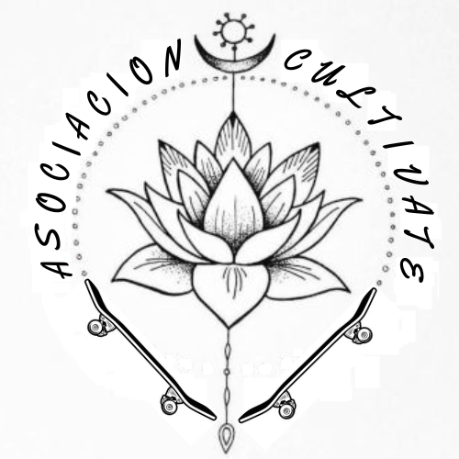
ASOCIACIÓN CULTIVATE
G10596393
Av./Vidal i Barraquer, 8, 3-3
43850 Cambrils(baix camp)
aso.cultivate.22@gmail.com

RENOVACIÓN. FICHA DE ASOCIADO

Actividad: Aprende a hacer skate.

Aprende a hacer scoot.

Cultura.

Asociado.

Fecha de inicio:

Fecha de finalización:

Nombre y apellidos*:

DNI/NIE*:

- Acepto términos y condiciones.
- Acepto LOPD.
- Acepto autorización de derechos de imagen.
- Aportación(referente a la última actividad registrada o asociado).

Firma padre, madre o tutor legal del participante

